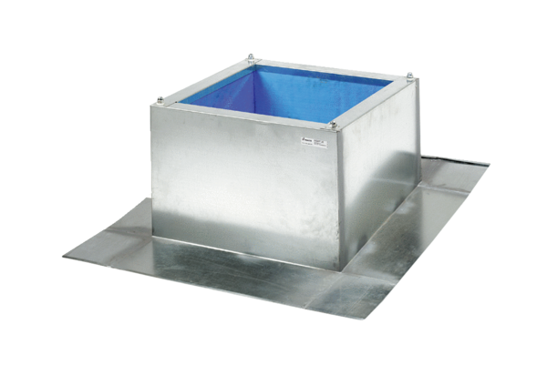Dachsockel für Well- und Trapezdächer SOWT 31Verpackungseinheit: 1 StückSortiment: C
Artikelnummer: 0093.0986Hersteller: MAICO

